Offices de la Semaine
Samedi  15 août | ASSOMPTION DE LA BIENHEUREUSE VIERGE MARIE (Solennité)  10 h 30 : Messe à l’église Notre Dame de l’Assomption à Saint Saturnin  10 h 30 : Messe à l’église Saint Symphorien de Caumont  Intentions : François GUEZ, François DONATO  PAS DE MESSE à l’église Saint André de Morières  12 h : Baptême de Harper ROMANO à l’église Saint André à Morières  PAS DE MESSE anticipée à l’église Saint Symphorien de Caumont
Dimanche  16 août | 20 ^{ème} dimanche du Temps Ordinaire  9 h 30 : Messe à l’église ND de l’Assomption de Saint Saturnin  Intentions : + Henri SOULAGES  11 h : Messe à l’église Saint André de Morières  Intentions : Michel BICHETTE, Françoise COMBE, Jacques DAHAN,
Mardi  18 août | De la férie  9 h : Messe à la chapelle du Sacré Cœur à Saint Saturnin  Intentions : + Janine BIAGINI  11 h : Messe à la maison de retraite Saint André à Morières  Intentions : + René DARVENNES
Mercredi  19 août | Saint Jean Eudes, prêtre  9 h -10 h Messe et adoration à l’église Saint André à Morières  Intentions : + Lucie MALOSSE  18 h-19h : Messe et adoration à l’église saint Symphorien à Caumont  Intentions : + Gino BIAGI
Jeudi  20 août | Saint Bernard, abbé et docteur de l’Eglise (Mémoire)  9 h – 10 h Messe et adoration à la chapelle de Saint Saturnin  Intentions : + Pour les âmes du purgatoire
Vendredi  21 août | Saint Pie X, pape (Mémoire)  11 h 00 : Messe à la maison de retraite « l’Oustaou » à Saint Saturnin  Intentions : + Janine BIAGINI
Samedi  22 août | Bienheureuse Vierge Marie Reine (Mémoire)  11 h : Baptême de Théo DESTOMBES à l’église de Caumont  18 h 30 : Messe anticipée à l’église Saint Symphorien de Caumont  Intentions : + Pour les âmes du purgatoire
Dimanche  23 août | 21 ^{ème} dimanche du Temps Ordinaire  9 h 30 : Messe à l’église ND de l’Assomption de Saint Saturnin  Intentions : + Henri SOULAGES, Raymond MAURIZOT  11 h : Messe à l’église Saint André de Morières  Intentions : Michel BICHETTE, René DARVENNES, Marie Jeanne BADEL, André RIGAT.

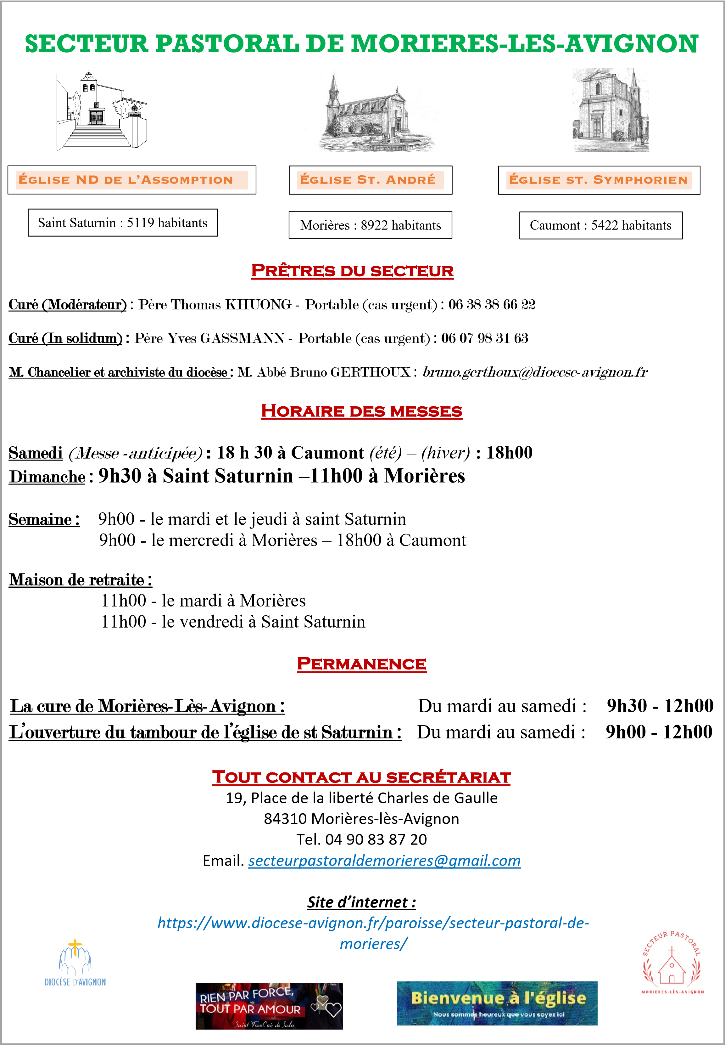

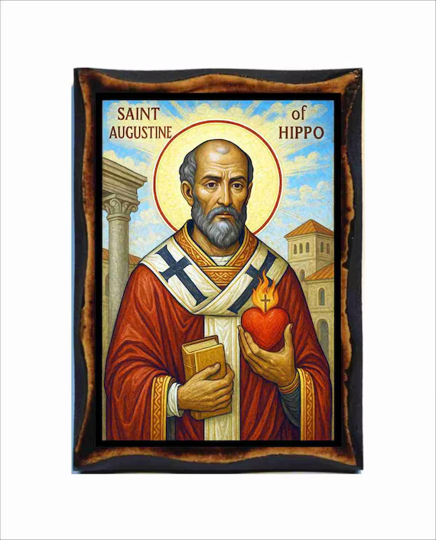

Vendredi 28 août 2026

18 h : Bénédiction de l’oratoire de Saint Augustin,
rondpoint route de Vedène, avenue de la Garance

18 h 30 : Messe en l’honneur de Saint Augustin à
l’église Saint André de Morières.

(Commémoration des 200 ans de la pose de l’oratoire)

Suivie d’un verre de convivialité
dans la cour du presbytère

